Secretaria Municipal de Educação
E.M.E.B. Professor Vitoldo Alexandre Czech
Diretora: Lucélia Aparecida Gabrielli
Assessora Pedagógica: Maria Claudete T. Gervásio
Assessora Administrativa: Rosane Eva Bucco
Professora: Gislaine Guindani
Disciplina: PROSEDI
2º ano vespertino.

SEQUÊNCIA DIDÁTICA – BRINCADEIRAS E JOGOS – 28/09/20 á 02/10/20

- PROCEDIMENTO DE ENSINO: JOGO DAS DEZENAS E UNIDADES.

1° PASSO: DIVIDIR UMA FOLHA AO MEIO, ESCREVENDO DEZENAS E UNIDADES, E PINTAR ELA DE UM LADO DE AZUL NA PARTE DAS DEZENAS E DE AMARELO NA PARTE DAS UNIDADES.

2° PASSO: DEPOIS FAZER UMA OUTRA TABELA . ESCREVENDO NELA, SEU ANTECESSOR (ANTES), SUCESSOR (DEPOIS). E O NÚMERO SORTEADO.

ANTECESSOR | NÚMERO | SUCESSOR

3° PASSO: CONFECCIONAR DOIS DADOS PINTANDO CADA UM DE UMA COR, IGUAL AO EXEMPLO ACIMA, O DADO AZUL IRÁ REPRESENTAR AS DEZENAS E O AMARELO AS UNIDADES.

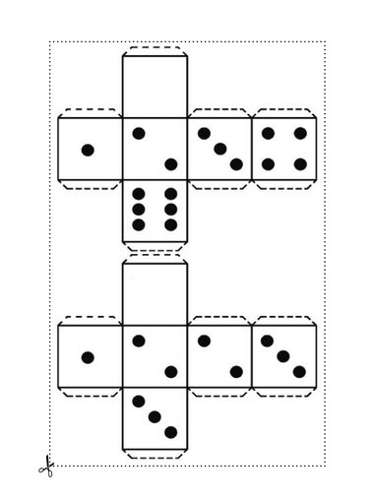
4° PASSO: RECORTAR O MATERIAL DOURANDO, PINTANDO-O PARA REALIZAR A ATIVIDADE. VOCÊS PODEM ESTAR FAZENDO UM ENVELOPE COM FOLHA, PARA ESTAR GUARDANDO-O.

- EXPLICAÇÃO DO JOGO: A CRIANÇA JOGARÁ OS DOIS DADOS, A QUANTIDADE SORTEADA PELO DADO AZUL REPRESENTA A DEZENA E O DADO AMARELO AS UNIDADES.
COM AJUDA DO MATERIAL DOURADO ORGANIZARÁ AS DEZENA DE UMA LADO E AS UNIDADES DO OUTRO, TUDO DENTRO DA TABELINHA. SOMANDO A QUANTIDADE SOLICITADA.
EM OUTRA TABELINHA PODE ESCREVER O NÚMERO QUE TIROU NO DADO, SEU ANTECESSOR (ANTES), E SUCESSOR (DEPOIS).
APÓS REALIZAR TODAS AS JOGADAS DO DADO, CONCLUIR A BRINCADEIRA.

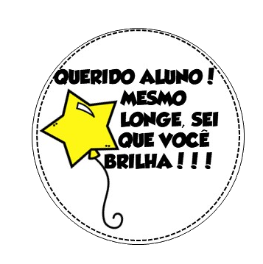PARABÉNS FAMÍLIA E ALUNOS!

